
Institut Teknologi Sepuluh Nopember

Laporan Analisis Load Balancing
HTTP Proxy Pass
Komputasi Awan

Anggota:
5113100022 – Ahmad Syaiful Jihad A
5114100017 – Nafia Rizky Yogayana

LOAD BALANCING

Pada latihan kali ini, kami membuat sistem load balancing dengan satu load balancer (Nginx) dan dua worker (apache2). Kami menggunakan virtual box untuk menerapkan algoritma round-robin, least connection, dan ip-hash.

Round-robin adalah metode load balancing yang paling sederhana. Jika tidak ada konfigurasi secara spesifik, maka metode load balancing sudah pasti round-robin.

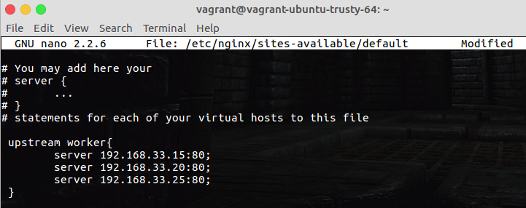
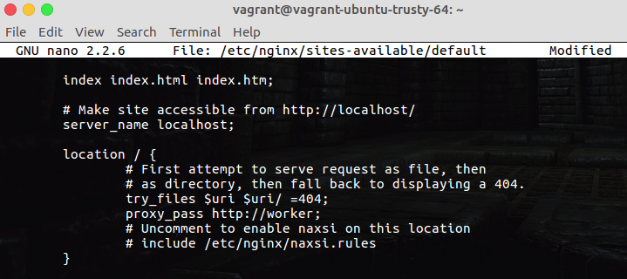
Ketika dijalankan di browser dengan mengetikkan ip balancer server, maka yang muncul adalah halaman index.php dari worker 1 dan worker 2 secara bergantian.

Metode yang kedua adalah least-connection. Least-connection ini akan mengimbangi request agar tidak terjadi penumpukan di aplikasinya. Cara ini akan mencari aplikasi yang lebih sedikit koneksi request-nya.

Berikut ini adalah konfigurasi dari least-connection. Pada upstream worker ditambahkan baris least_conn;

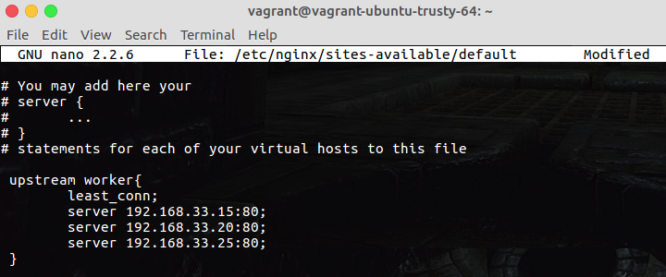
Ketika diuji coba, sebenarnya tidak ada perbedaan mencolok jika dibandingkan dengan metode round-robin. Hal ini sepertinya dikarenakan:
1. Yang mengakses hanya dua komputer.
2. Kami hanya membuat tiga worker.

Jadi, ketika kami mengetikkan ip load balancer server-nya, yang muncul terlihat seperti round-robin. Hanya sesekali halaman yang ter-load tidak bergantian.
Metode yang terakhir adalah ip-hash. Ip-hash ini membuat sesi klien “sticky” atau “persisten”. Dengan ip-hash, ip klien digunakan sebagai kunci hashing untuk menentukan server mana yang akan dipilih untuk request klien.

Di bawah ini adalah konfigurasi untuk ip-hash. Jika least-connection ditambahkan baris least_conn, maka ip-hash menambahkan baris ip_hash; seperti pada gambar berikut.

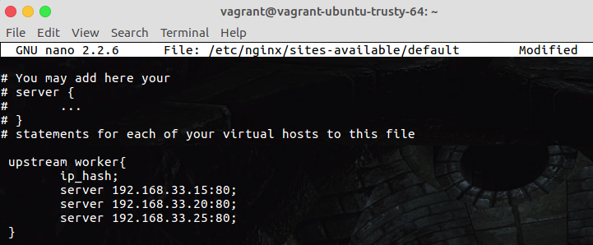
Ketika kami mengakses ip load balancer server di browser, halaman yang muncul adalah halaman index.php dari worker 2.

====================================================================

Kesimpulan:
- Kami tidak melihat perbedaan yang berarti antara round-robin dan least-connection. Hal ini sepertinya disebabkan oleh jumlah worker yang dibuat hanya tiga dan jumlah akses hanya dari dua komputer.
- Untuk ip-hash, yang terkoneksi secara sticky adalah worker 2. Jadi ketika diakses maka halaman index.php dari worker 2 yang terus muncul.

